Guide d’utilisateur GCcollab pour le groupe <Calendrier des consultations en langues officielles>.
Guide d'utilisateur pour rejoindre le groupe <Calendrier des consultations en langues officielles> et ajouter un événement au calendrier partager. Pour commencer, accédez à votre compte en ligne GCcollab ou créez un compte ici : https:gccollab.ca/splash/
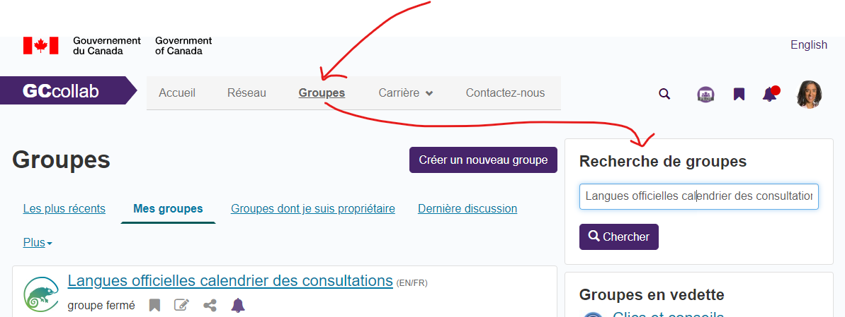
Ensuite, sélectionnez <Groupes> dans la barre de sélection en haut de la page. Dans <Recherche de groupes>, entrez le nom de notre groupe <Calendrier des consultations en langues officielles>. Sélectionnez <Chercher>. Voir l'image ci-dessous:

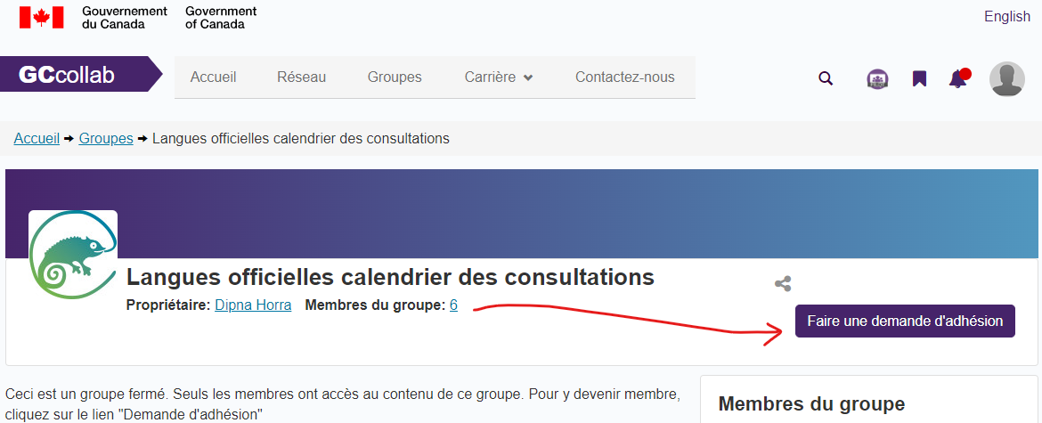
Cela vous amènera à la page du groupe où vous pouvez sélectionner <Faire une demande d'adhésion>. Voir l'image ci-dessous:
Une fois que nous aurons reçu votre demande, nous l'accepterons et ensuite vous pouvez ajouter des événements dans le calendrier partagé. Sur la page d'accueil du groupe <Calendrier des consultations en langues officielles>, vous verrez une option pour <Plus> avec un menu déroulant. Sélectionnez <Événements> dans le menu déroulant. Voir l'image suivante:
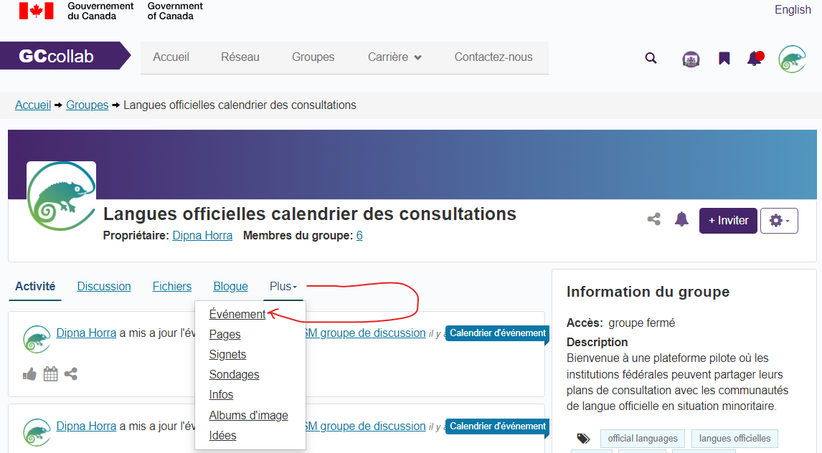
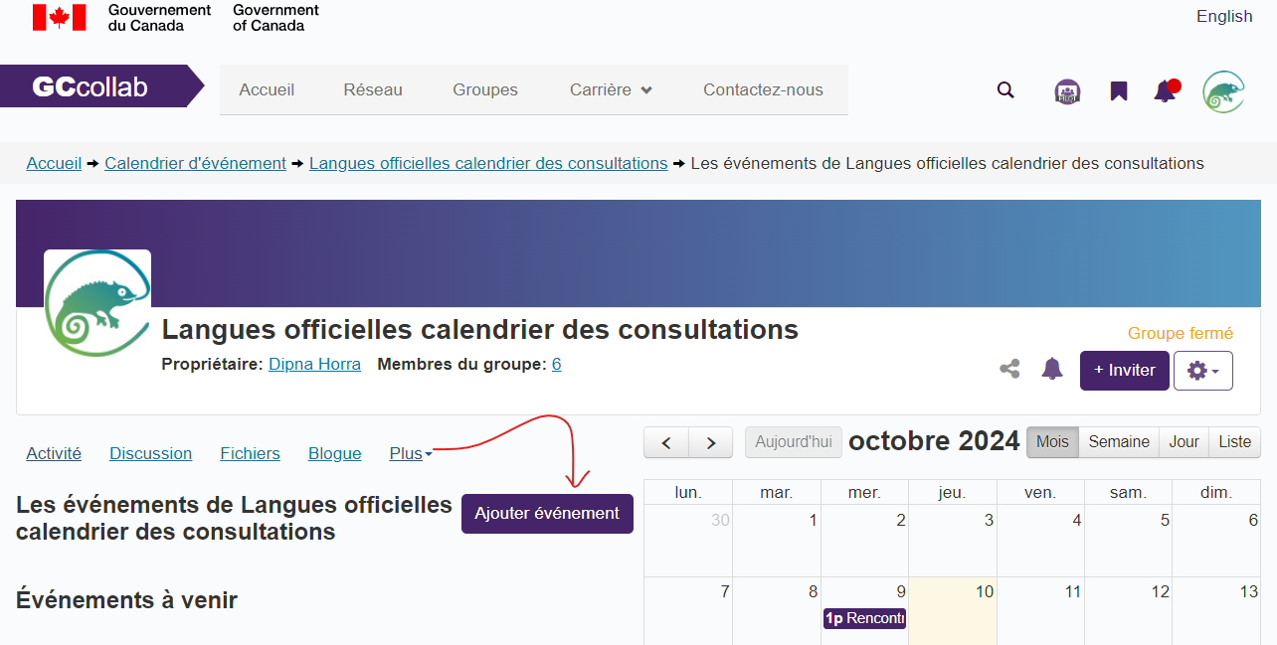
Vous accéderez à une page où vous pourrez ajouter un événement. Sélectionnez l'onglet <Ajouter un événement>. Vous accéderez à une page où vous pourrez ajouter des informations détaillées sur votre événement. Voir l'image ci-dessous:
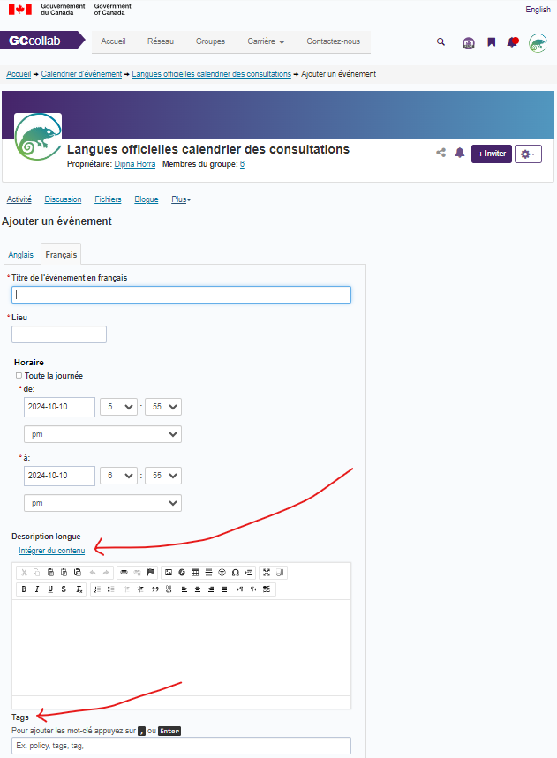
Une fois dans l'onglet <Ajouter un événement>, vous pourrez fournir des informations détaillées. Veuillez fournir les informations dans les deux langues officielles. Sélectionnez l’onglet <Français> pour fournir les informations en français. Sélectionnez l’onglet <Anglais> pour fournir des informations en anglais. Les informations sur l'événement que vous fournissez seront accessibles à tous les membres du groupe. Vous pouvez ajouter des fichiers à votre événement, tels que des ordres du jour de réunion et des documents de référence, en sélectionnant <Intégrer du contenu> dans la section <Description Longue> de l'événement. Vous pouvez aussi ajouter des <Tags> à votre événement. Par exemple, « langues officielles, consultations, arts, santé, technologie ». Voir le guide et l’image ci-dessous:
Veuillez fournir les informations dans le format suivant :
Titre de l’événement en français: Nom de l’institution (acronyme) et titre de l’événement.
Par exemple : PCH Consultation sur le plan d’action
Lieu: Par exemple : 25, rue Eddy, Gatineau ou virtuel, Microsoft Teams.
Horaire :
Indiquer la date et l’heure de début <de> et la date et l’heure de fin <à>.
Fournissez une <Longue description> dans le format suivant. Ces informations peuvent être copiées et collées dans la zone de texte <Longue description>. Voir les exemples de texte et d’image ci-dessous:
Nom complet de l'institution:
Objectif/sujet à discuter:
S'agit-il d'un dialogue continu, d'une série de consultations ou d'une séance unique:
Organiserez-vous des séances distinctes pour les communautés minoritaires de langue officielle d’expression anglaise et française sur ce sujet:
Intervenants des communautés de langue officielle en situation minoritaire que vous prévoyez consulter:
Autres partenaires fédéraux qui participeront:
Autres intervenants: Par exemple, chercheurs, consultants, intervenants de la langue de la majorité, gouvernements provinciaux et territoriaux, groupes autochtones:
Que ferez-vous avec les informations recueillies? Par exemple, allez-vous informer les politiques/programmes, publier des statistiques, créer des rapports, utiliser pour un suivi informel:
Coordonnées, adresse électronique, pour en savoir plus sur l'événement:

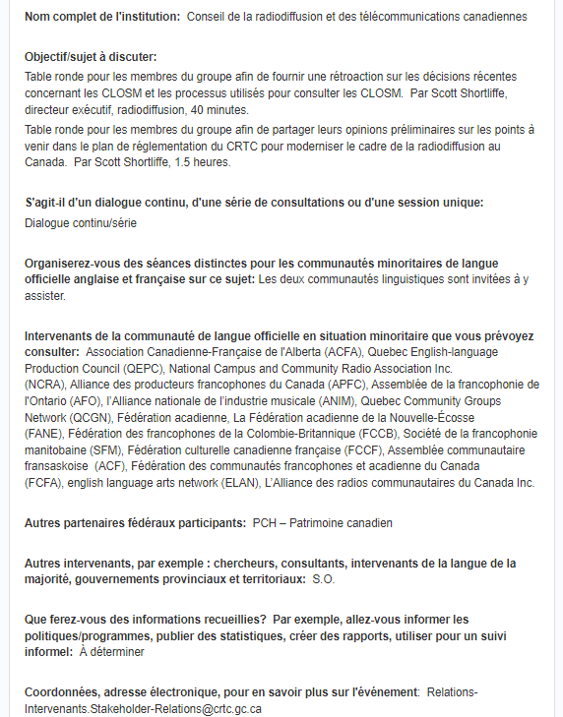
EXEMPLE:

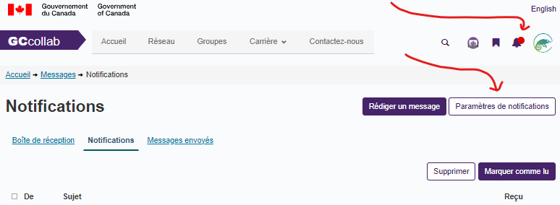
Vous pouvez revenir à tout moment sur la page de votre événement pour y apporter des modifications, le supprimer ou y ajouter des informations. Les modifications que vous apportez à votre événement seront visibles par tous les membres du groupe dans l'onglet <Activité> de la page. Pour modifier les notifications d’activité que vous recevez du site GCcollab, veuillez suivre le guide et l’image ci-dessous. En haut à droite de la page, sélectionnez l’icône de la cloche:
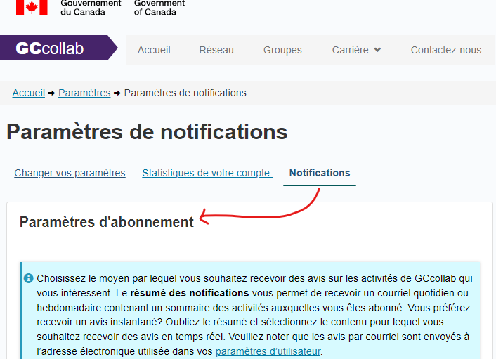
Sur la page <Notifications>, sélectionnez <Paramètres d’abonnement>. Sélectionnez les préférences pour <Résumé de notifications>, <Notifications personnelles>, <Notifications de collègues> et <Notifications de groupe>. Sélectionnez <Sauvegarder> pour conserver les modifications. Voir l’image ci-dessous:
Contactez notre équipe pour des commentaires, des questions, des informations sur le groupe <Calendrier des consultations en langues officielles>: partieviicollaborationpartvii@pch.gc.ca
Pour le support du site GCcollab, contactez : https://gccollab.gctools-outilsgc.ca/fr/support/home

